Küberit Abschlussprofile 369

Küberit Profile Systems

Eigenschaften

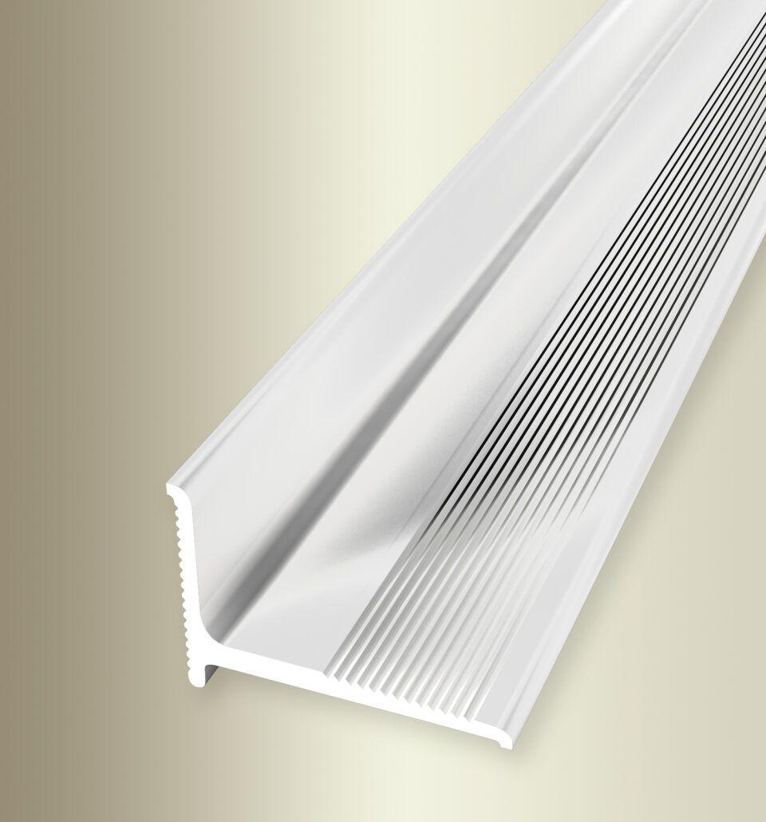

Dekor

Ahorn, Buche, Eiche, Merbau, Nussbaum, Tigua, Wenge

Farbton

anthrazit, beige, bronze, dunkelbraun, gold, grau, hellbraun, silber, weiß

Oberfläche

Dekor, eloxiert, pulverbeschichtet

Profilart

Abschlussprofil

Werkstoff

Aluminium

Breite (mm)

21,00

Höhe (mm)

15,00

Länge (mm)

2.000,00 - 2.700,00

Stärke (mm)

1,00

Befestigung

selbstklebend

Brandverhalten

A1

Farbtonbezeichnung Hersteller

F15 pulverbeschichtet weiß glänzend (RAL9016), H61 Eiche grau, H22 Buche hell, H40 Ahorn, F9 sand, F4 silber, H81 Nussbaum, H62 Eiche beige grau, F6 bronze, F5 gold, H31 Eiche dunkel, F18 pulverbeschichtet anthrazit grau matt (RAL7016), H30 Eiche hell, H80 Merbau, H33 Eiche weiß gekalkt, F2 edelstahloptik, H64 Eiche creme, H63 Tigua, H20 Buche dunkel, H95 Wenge